4-й областной творческий конкурс для школьников «Я − инженер»

Изобретение –
это вперёд движение.
Из сборника народной мудрости

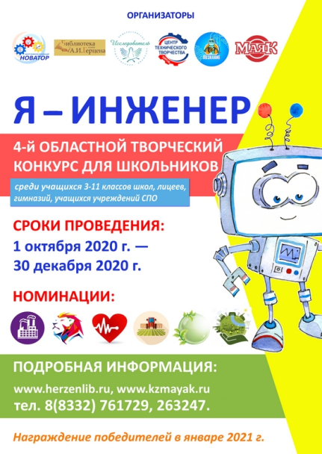
10 января 2021 года в библиотеке им. А.И. Герцена состоялось награждение участников, призёров и победителей 4-го областного творческого конкурса для школьников «Я − инженер». Мероприятие прошло при поддержке Фонда президентских грантов.
Организаторами конкурса выступили:
• Кировская региональная общественная организация «Центр развития инноваций «НОВАТОР»;
• Кировская ордена Почёта государственная универсальная областная научная библиотека им. А.И. Герцена (ЦПТИ 2-го уровня при патентном секторе);
• Кировское областное отделение Межрегиональной общественной организации творческих педагогов «Исследователь».
Конкурс прошёл при содействии Кировского областного государственного образовательного автономного учреждения дополнительного образования «Центр технического творчества», частного образовательного учреждения дополнительного образования Центр информационных технологий в обучении «Познание», осуществлявших методическое руководство конкурсом, а также Публичного Акционерного общества «Кировский завод «Маяк».
4-й областной конкурс творческих проектов учащихся 3-11-х классов «Я – инженер» является образовательной программой, направленной на развитие у учащихся этого возраста интереса к инженерно-техническому творчеству.
Цель конкурса – популяризация инженерной деятельности и формирование у выпускников школ интереса к изобретательству, инженерному делу, новаторству.
Сроки проведения конкурса с 1 октября по 31 декабря 2020 года.
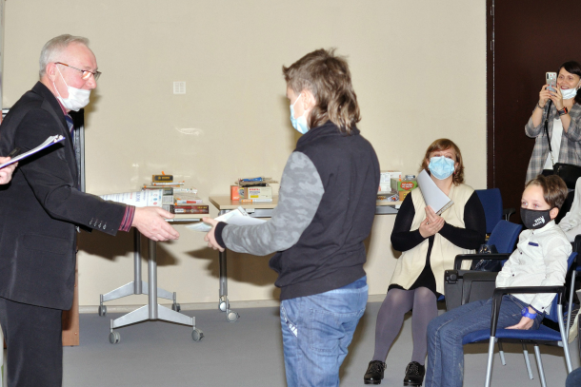
Предметом рассмотрения на Конкурсе являлись работы школьников 3-11-х классов общеобразовательных школ, лицеев, гимназий, учащихся учреждений среднего профессионального образования.
Нововведением 4-го областного творческого конкурса для школьников «Я – инженер» стало обязательное требование: на конкурс были представлены проекты, проработанные с позиций охраны прав на интеллектуальную собственность.
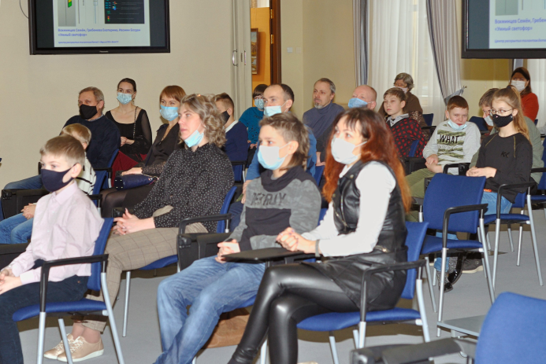
Участники предложили на конкурс инженерные идеи, основанные на знаниях, полученных в результате изучения таких школьных предметов как физика, химия, биология, экология, информатика, технология. Предложенные идеи были как потенциально новыми, так и практически реализуемыми. Плагиат более 50% не допускался.
Основные критерии идеи:
• возможность практического применения в обществе;
• возможность быть запатентованной.
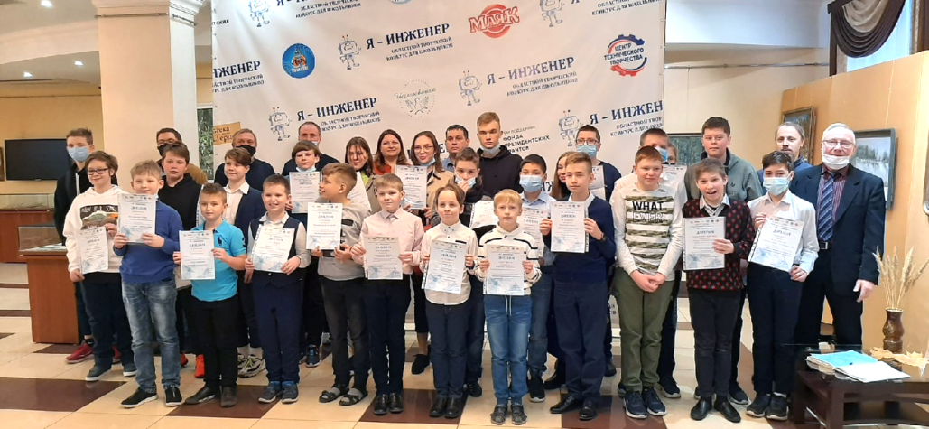
Работы на конкурс принимались по шести номинациям: «Производство», «Промышленный дизайн», «Медицина», «Сельское и лесное хозяйства», «Экология», «Городское хозяйство». Жюри отметило оригинальность проектных идей, техническую грамотность, аргументированность и убедительность технического решения.
На основании решения конкурсного жюри дипломами, а также памятными призами были награждены участники, призёры и победители конкурса:

Номинация «Производство»
Специальный приз жюри: Литовченко Анна Александровна, студент КОГПОАУ «Колледж промышленности и автомобильного сервиса» г. Киров, проект «Устройство индикации выбора передач транспортного средства»; руководитель проекта – преподаватель Комкин Антон Сергеевич.

1 место – Карепанов Андрей, учащийся Центра раскрытия талантов детей «ЭврикУМ» ВятГУ, проект «Противопожарная система»; руководитель проекта – магистрант ФГБОУ ВО «ВятГУ» Метелёв Павел Александрович;

2 место – Коковякин Кирилл, учащийся структурного подразделения КОГОАУ ДО «ЦТТ» Детский технопарк «Кванториум» в г. Кирове, проект «Робот-информатор»; руководитель проекта – педагог дополнительного образования Киселёв Александр Григорьевич;

2 место – Бакин Тимофей, Деветьяров Евгений, Чучалов Георгий, учащиеся структурного подразделения КОГОАУ ДО «ЦТТ» Детский технопарк «Кванториум» в г. Кирове, проект «Роботеатр»; руководитель проекта – педагог дополнительного образования Вотинцева Мария Львовна.

3 место – Лещенко Святослав, учащийся структурного подразделения КОГОАУ ДО «ЦТТ» Детский технопарк «Кванториум» в г. Кирове, проект «Система «Умный дом»; руководитель проекта – педагог дополнительного образования Киселёв Александр Григорьевич;

3 место – Копычев Даниил, учащийся структурного подразделения КОГОАУ ДО «ЦТТ» Детский технопарк «Кванториум» в г. Омутнинске, проект «Робот-кот»; руководитель проекта – педагог дополнительного образования Копычев Максим Александрович;

диплом за участие – Бельтюков Данил, Рыков Михаил, учащиеся МКУ ДО «Многофункциональный ресурсный центр города Кирово-Чепецка Кировской области», проект «Приставка к осциллографу. Учебно-наглядное пособие для наблюдения электрических импульсов в выпрямителях переменного тока»; руководитель проекта – педагог дополнительного образования Кулаков Анатолий Герасимович;
диплом за участие – Братчиков Максим, Носков Михаил, Гущин Максим, учащиеся структурного подразделения КОГОАУ ДО «ЦТТ» Детский технопарк «Кванториум» в г. Омутнинске, проект «Робот-кран»; руководитель проекта – педагог дополнительного образования Копычев Максим Александрович;
диплом за участие – Гаянова Василиса, учащаяся МБОУ «Межшкольный учебный комбинат №4» г. Кирова, проект «Магнитный транспорт»; руководитель проекта – Кокорина Елена Анатольевна;
диплом за участие – Давыдов Михаил, учащайся МБОУ «Межшкольный учебный комбинат №4» г. Кирова, проект «Электрические двигатели»; руководитель проекта – Давыдова Ирина Эдуардовна;
диплом за участие – Пугина Анна, Емшанов Владислав, учащиеся структурного подразделения КОГОАУ ДО «ЦТТ» Детский технопарк «Кванториум» в г. Омутнинске, проекты «Робот-краб» и «Робот-почтальон»; руководитель проектов – педагог дополнительного образования Копычев Максим Александрович;
диплом за участие – Зыкова Карина, учащаяся структурного подразделения КОГОАУ ДО «ЦТТ» Детский технопарк «Кванториум» в г. Омутнинске, проект «Ламповый робот»; руководитель проекта – педагог дополнительного образования Копычев Максим Александрович;
диплом за участие – Котельникова Мария, Чучалина Дарья, учащиеся структурного подразделения КОГОАУ ДО «ЦТТ» Детский технопарк «Кванториум» в г. Кирове, проект «Настольная игра «8 марта у смешариков»; руководитель проекта – педагог дополнительного образования Вотинцева Мария Львовна;
диплом за участие – Летова Екатерина, Медведев Арсений, учащиеся структурного подразделения КОГОАУ ДО «ЦТТ» Детский технопарк «Кванториум» в г. Омутнинске, проект «Робот-охранник»; руководитель проекта – педагог дополнительного образования Копычев Максим Александрович;
диплом за участие – Лимонова Валерия, учащаяся МБОУ «Межшкольный учебный комбинат №4» г. Кирова, проект «Тепловая тарелка»; руководитель проекта – Лимонов Юрий Юрьевич;
диплом за участие – Морозов Александр, учащийся ЧОУ ДО Центр инновационных технологий в обучении «Познание», проект «Автоматизированный погрузчик»; руководитель проекта – преподаватель Бельтюгов Егор Владимирович;
диплом за участие – Рассадкин Даниил, учащийся МКУ ДО «Многофункциональный ресурсный центр города Кирово-Чепецка Кировской области», проект «Многооперационный станок с ЧПУ»; руководитель проекта – педагог дополнительного образования Перминов Александр Викторович;
диплом за участие – Суровцев Дмитрий, учащийся структурного подразделения КОГОАУ ДО «ЦТТ» Детский технопарк «Кванториум» в г. Кирове, проект «Робот-мышка»; руководитель проекта – педагог дополнительного образования Вотинцева Мария Львовна;
диплом за участие – Шульц Михаил, учащийся ЧОУ ДО Центр инновационных технологий в обучении «Познание», проект «Автоматизированный контроль работы стана холодной прокатки»; руководитель проекта – преподаватель Катаев Вадим Алексеевич;
диплом за участие – Якимов Илья, учащийся МКОУ гимназия города Слободского Кировской области, проект «Тренажёр для изучения азбуки Морзе»; руководитель проекта – учитель Тюпин Андрей Александрович.
Номинация «Промышленный дизайн»
Специальный приз жюри: команды объединения «Хайтек» группы ХТ-11, ХТ-12, ХТ-13, ХТ-14, ХТ-22, ХТ-23, ХТП-12 структурного подразделения КОГОАУ ДО «ЦТТ» Детский технопарк «Кванториум» в г. Кирове, проекты «Шахматы»; руководитель проектов – старший педагог дополнительного образования Бояринцев Александр Анатольевич.
1 место – Ившин Дмитрий, учащийся структурного подразделения КОГОАУ ДО «ЦТТ» Детский технопарк «Кванториум» в г. Кирово-Чепецке, проект «Библиотека нового поколения»; руководитель проекта – педагог дополнительного образования Наговицына Анастасия Викторовна;

2 место – Жданова Маргарита, учащаяся структурного подразделения КОГОАУ ДО «ЦТТ» Детский технопарк «Кванториум» в г. Кирове, проект «Котопёс»; руководитель проекта – педагог дополнительного образования Мамаева Ольга Георгиевна;

3 место – Широких Татьяна, Никулина Кристина, учащаяся структурного подразделения КОГОАУ ДО «ЦТТ» Детский технопарк «Кванториум» в г. Кирове, проект «Глобус-мозайка»; руководитель проекта – педагог дополнительного образования Вотинцева Мария Львовна;

диплом за участие – Винокурова Амина, учащаяся структурного подразделения КОГОАУ ДО «ЦТТ» Детский технопарк «Кванториум» в г. Омутнинске, проект «Упаковка мороженого Чи»; руководитель проекта – педагог дополнительного образования Рубаник Анна Сергеевна;
диплом за участие – Ившин Дмитрий, учащийся структурного подразделения КОГОАУ ДО «ЦТТ» Детский технопарк «Кванториум» в г. Кирово-Чепецке, проект «Многофункциональный рабочий стол дизайнера одежды»; руководитель проекта – педагог дополнительного образования Наговицына Анастасия Викторовна;
диплом за участие – Митина Елизавета, Терещенко Анастасия, учащиеся структурного подразделения КОГОАУ ДО «ЦТТ» Детский технопарк «Кванториум» в г. Кирово-Чепецке, проект «Соединяя поколения»; руководитель проекта – педагог дополнительного образования Наговицына Анастасия Викторовна;
диплом за участие – Нелюбин Михаил, Касьянов Тимур, Воробьёв Олег, Шулепов Артём, Гостюхина Анна, учащиеся структурного подразделения КОГОАУ ДО «ЦТТ» Детский технопарк «Кванториум» в г. Омутнинске, проект «Настольная экономическая игра «Борьба за власть»; руководитель проекта – педагог дополнительного образования Рубаник Анна Сергеевна;
диплом за участие – Галуцкая Марина, Преснецова Александра, Яковенко Анастасия, учащиеся структурного подразделения КОГОАУ ДО «ЦТТ» Детский технопарк «Кванториум» в г. Кирово-Чепецке, проект «Каток «Лабиринт света и льда»; руководитель проекта – педагог дополнительного образования Наговицына Анастасия Викторовна;

диплом за участие – Смагин Матвей, учащийся структурного подразделения КОГОАУ ДО «ЦТТ» Детский технопарк «Кванториум» в г. Омутнинске, проект «Модель «Жигули»; руководитель проекта – педагог дополнительного образования Воронина Ольга Вячеславовна.

Номинация «Медицина»
1 место – Жуйков Егор, учащийся ЧОУ ДО Центр инновационных технологий в обучении «Познание», проект «Робот-санитайзер»; руководители проекта – Жуйков Дмитрий Николаевич, Вылегжанина Инна Витальевна;

2 место – Шильников Владимир, учащийся МБОУ «Межшкольный учебный комбинат №4» г. Кирова, проект «Автоматическая таблетница»; руководитель проекта – Шильников Сергей Владимирович;

2 место – Рожкин Илья, учащийся МБОУ «Лицей г. Кирово-Чепецка Кировской области», проект «Создание автоматизированного дозатора жидкого мыла из подручных средств»; руководители проекта – педагог Субботина Наталья Александровна, Рожкин Андрей Леонидович;

3 место – Целищев Ярослав, Любимов Дмитрий, учащиеся структурного подразделения КОГОАУ ДО «ЦТТ» Детский технопарк «Кванториум» в г. Омутнинске, проект «Приложение для смартфона «Стоп-Вирус»; руководители проекта – педагог дополнительного образования Голубев Степан Владимирович.

Номинация «Сельское и лесное хозяйства»
2 место – Бараксанов Александр, Зверева Варвара, Вохминцев Кирилл, Кузнецов Дмитрий, учащиеся структурного подразделения КОГОАУ ДО «ЦТТ» Детский технопарк «Кванториум» в г. Кирово-Чепецке, проект «Полнофункциональная мусоросборочная машина»; руководитель проекта – педагог дополнительного образования Лицуков Родион Леонидович;
3 место – Гусаков Илья, Пушкарёв Ярослав, учащиеся МБОУ «Межшкольный учебный комбинат №4» г. Кирова, проект «Деление сахарозы на глюкозу и фруктозу»; руководители проекта – Гусаков Михаил Сергеевич.

Номинация «Экология»
1 место – Жданов Данил, учащийся структурного подразделения КОГОАУ ДО «ЦТТ» Детский технопарк «Кванториум» в г. Кирове, проект «Умный увлажнитель воздуха в помещении»; руководитель проекта – педагог дополнительного образования Смирнова Галина Леонидовна;
2 место – Новосёлов Захар, учащийся ЧОУ ДО Центр инновационных технологий в обучении «Познание», проект «Сад на крыше с автоматическим поливом»; руководитель проекта – преподаватель Бельтюгов Егор Владимирович;
3 место – Кондрашов Никита, Дрямин Егор, учащийся структурного подразделения КОГОАУ ДО «ЦТТ» Детский технопарк «Кванториум» в г. Омутнинске, проект «Уничтожитель испорченной пищи»; руководитель проекта – педагог дополнительного образования Назарова Светлана Владимировна;
3 место – Плёнкин Матвей, учащийся МБОУ «Межшкольный учебный комбинат №4» г. Кирова, проект «Вторичное использование старых телефонов в качестве маячков для слежения»; руководитель проекта – Плёнкина Наталья Петровна;
диплом за участие – Опарина Татьяна, Литвиненко Елизавета, Кашина Виктория, Чадюк Мария, Белоглазова Ксения, учащиеся структурного подразделения КОГОАУ ДО «ЦТТ» Детский технопарк «Кванториум» в г. Омутнинске, проект «Планета Земля через 100 лет»; руководитель проекта – педагог дополнительного образования Дружинина Светлана Николаевна.
Номинация «Городское хозяйство»
1 место – Воробьёва Софья, учащаяся структурного подразделения КОГОАУ ДО «ЦТТ» Детский технопарк «Кванториум» в г. Кирове, проект «Шторогенератор на солнечной энергии»; руководитель проекта – педагог дополнительного образования Юферева Яна Николаевна;
2 место – Мошкин Тимофей, учащийся Центра раскрытия талантов детей «ЭврикУМ» ВятГУ, проект «Дом без забот»; руководитель проекта – Мошкина Ксения Валерьевна;
3 место – Вохминцев Семён, Гребенева Екатерина, Ивонин Богдан, учащийся Центра раскрытия талантов детей «ЭврикУМ» ВятГУ, проект «Умный светофор»; руководитель проекта – педагог дополнительного образования Горбова Анастасия Борисовна;
диплом за участие – Самылов Владимир, учащийся структурного подразделения КОГОАУ ДО «ЦТТ» Детский технопарк «Кванториум» в г. Кирове, проект «Умная розетка»; руководитель проекта – педагог дополнительного образования Юферева Яна Николаевна;
диплом за участие – Кислицына Кира, учащаяся МБОУ «Межшкольный учебный комбинат №4» г. Кирова, проект «Устройство по уборке снега и ледяной корки на железнодорожных платформах»; руководитель проекта – Зонов Александр Васильевич;
диплом за участие – Михайлов Александр, учащийся структурного подразделения КОГОАУ ДО «ЦТТ» Детский технопарк «Кванториум» в г. Омутнинске, проект «Робот-уборщик снега «Леонард»; руководитель проекта – Воронина Ольга Вячеславовна;
диплом за участие – Панфилов Егор, учащийся ЧОУ ДО Центр инновационных технологий в обучении «Познание», проект «Универсальный автомобиль в ЖКХ», руководители проекта – Панфилова Мария Михайловна, Панфилов Евгений Леонидович.

На основании решения конкурсного жюри дипломами педагога были награждены руководители проектов, чьи воспитанники стали призёрами Конкурса:

• Бельтюгов Егор Владимирович, преподаватель ЧОУ ДО Центр инновационных технологий в обучении «Познание»;
• Бояринцев Александр Анатольевич, старший педагог допол-нительного образования структурного подразделения КОГОАУ ДО «Центр Технического Творчества» Детский технопарк «Кванториум» в г. Кирове;
• Вотинцева Мария Львовна, педагог дополнительного образования структурного подразделения КОГОАУ ДО «Центр Технического Творчества» Детский технопарк «Кванториум» в г. Кирове;
• Голубев Степан Владимирович, педагог дополнительного обра-зования структурного подразделения КОГОАУ ДО «Центр Технического Творчества» Детский технопарк «Кванториум» в г. Омутнинске;
• Горбова Анастасия Борисовна, педагог дополнительного образования
«Центр раскрытия талантов детей «ЭврикУМ, ВятГУ»;
• Киселёв Александр Григорьевич, педагог дополнительного образования КОГОАУ ДО «Центр технического творчества» г.Киров;
• Комкин Антон Сергеевич, преподаватель КОГПОАУ «Колледж промышленности и автомобильного сервиса»;
• Копычев Максим Александрович, педагог дополнительного образования структурного подразделения КОГОАУ ДО «Центр Технического Творчества» Детский технопарк «Кванториум» в г. Омутнинске;
• Лицуков Родион Леонидович, педагог дополнительного образования структурного подразделения КОГОАУ ДО «Центр Технического Творчества» Детский технопарк «Кванториум» в г. Кирово-Чепецке;
• Мамаева Ольга Георгиевна, педагог дополнительного образования структурного подразделения КОГОАУ ДО «Центр Технического Творчества» Детский технопарк «Кванториум» в г. Кирове;
• Метелёв Павел Александрович, магистрант ФГБОУ ВО «ВятГУ»;
• Наговицына Анастасия Викторовна, педагог дополнительного образования структурного подразделения КОГОАУ ДО «Центр Технического Творчества» Детский технопарк «Кванториум» в г. Кирово-Чепецке;
• Назарова Светлана Владимировна, педагог дополнительного образования структурного подразделения КОГОАУ ДО «Центр Технического Творчества» Детский технопарк «Кванториум» в г. Омутнинске;
• Смирнова Галина Леонидовна, педагог дополнительного образования структурного подразделения КОГОАУ ДО «Центр Технического Творчества» Детский технопарк «Кванториум» в г. Кирове;
• Субботина Наталья Александровна, учитель МБОУ «Лицей г. Кирово-Чепецка Кировской области»;
• Юферева Яна Николаевна, педагог дополнительного образования структурного подразделения КОГОАУ ДО «Центр Технического Творчества» Детский технопарк «Кванториум» в г. Кирове.

В завершении торжественной части мероприятия взяли слово организаторы Конкурса: Александр Васильевич Зонов, Председатель Правления Центра развития инноваций «НОВАТОР», Татьяна Васильевна Сорокина, заведующая патентным сектором библиотеки им. А.И. Герцена, Владислав Григорьевич Вохмянин, заслуженный изобретатель РФ, председатель кировского регионального отделения Всероссийской организации изобретателей и рационализаторов (ВОИР), Мария Фёдоровна Соловьёва, руководитель кировского областного отделения Межрегиональной общественной организации творческих педагогов «Исследователь», Александр Харисович Шигапов, заместитель технического директора ПАО «Кировский завод «Маяк».
Организаторы Конкурса отметили важность и целесообразность проведения мероприятия в нашем регионе, поздравили школьников и их родителей с прошедшими новогодними праздниками, выразили слова благодарности педагогам, внесших вклад в подготовку конкурсантов, пожелали всем присутствующим дальнейших профессиональных успехов.
Организаторы 4-го областного творческого конкурса для школьников «Я – инженер» благодарят:
• Наталью Владимировну Стрельникову, директора Кировской ордена Почёта государственной областной универсальной научной библиотеки им. А.И. Герцена – за техническую и организационную поддержку в проведении мероприятия;
• Виктора Николаевича Жилкина, генерального директора ПАО «Кировский завод «Маяк» – за финансовую помощь в проведении мероприятия.

